Directivas: son una forma de agregar nuevas capacidades a un elemento de su pantalla.

https://lemoncode.net/lemoncode-blog/2017/12/12/git-y-visual-studio-code

Templates: Especifican como se mostraran los componentes.

Cosas a recordar de Angular:

Faster

Dependency Injection

Zone.js

Multiple Rendering Targets

Que es un componente?

Pre-requisitos

http://blogs.msmvps.com/deborahk/angular-2-getting-started-problem-solver/

https://github.com./Deborahk/Angular-GettingStarted

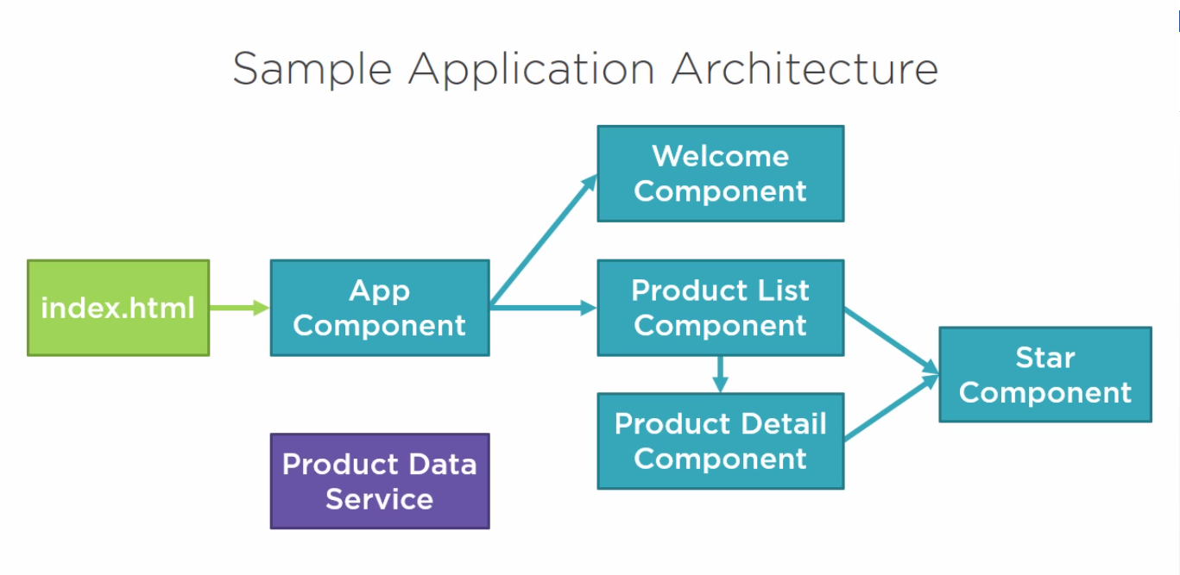

1. **First Things First**

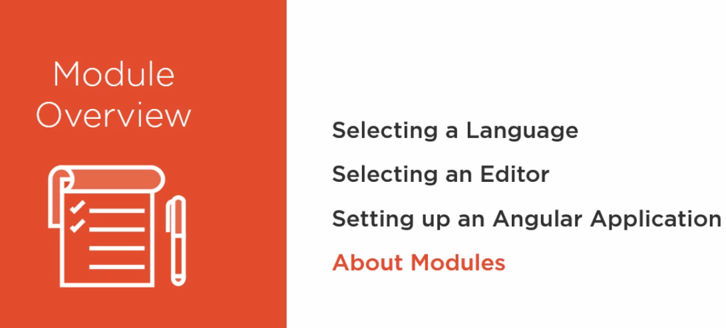

**TypeScript**: es un lenguaje de código abierto que es un supe conjunto de JavaScript y se compila con JavaScript simple mediante la compilación. Está fuertemente tipado, por lo que cada variable, cada función y cada parámetro de función pueden tener un tipo de datos.

Implemente clases, interfaces y herencia.

**TypeScript Playground**

<http://www.typescriptlang.org/Playground/>

**Setting up Our Environment**

1 – Install NPM

2 – Set up the Angular Application

Los módulos ayudan a organizar la aplicación en bloques cohesivos de funcionalidad. Cada aplicación posee por lo menos un módulo Angular.

Podemos definir módulos compartidos, estos sería bueno si tenemos dos módulos separados pero entre ellos usan una función idéntica, podríamos escribir un módulo compartido para utilizar entre ambos. (Herencia)

Los módulos están segmentados a su vez en Componentes, y los componentes solo pueden pertenecer a un solo Modulo.

1. **Introduction to Components**

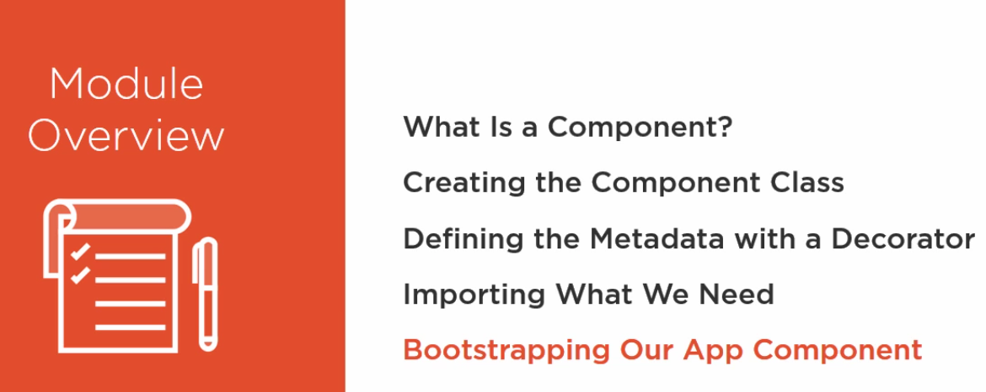

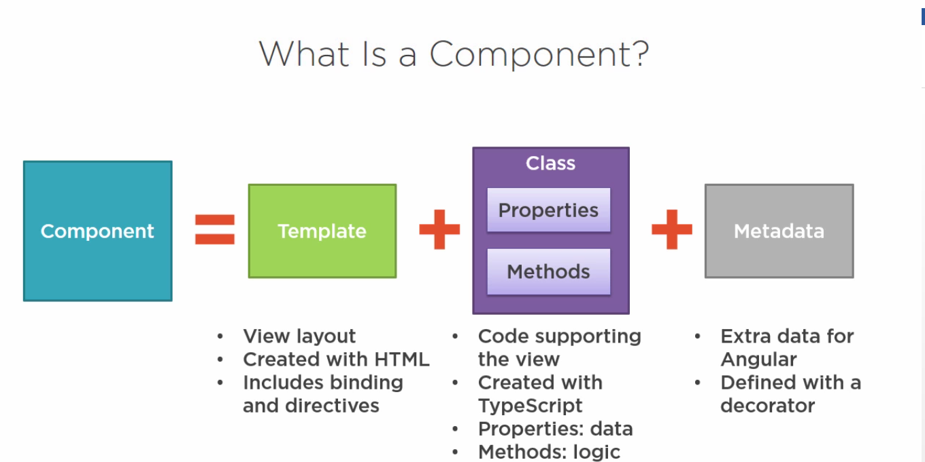

Una clase se convierte en Componente cuando le damos metadatos.

Angular necesita metadatos para comprender como crear una instancia del componente, construir la vista e interactuar con el componente.

Un **Decorator** (Decorador) es una función que agrega metadatos a una clase, sus miembros o sus argumentos. A su vez es una función JavaScript que se implementa en TypeScript.

El Decorator siempre tiene el prefijo **@**.

Como el Decorator es una función colocamos luego del Nombre los () EJ:

@Component

( {

} )

Esta Sintaxis es diferente en algunas cosas, tal como el uso del ; no es necesario en los Decorator

El **Selector**: Define el nombre directivo del Componente.

Una **Directiva** es simplemente una etiqueta HTML Personalizada.

Un componente siempre debe de tener una **Plantilla** o **Template.**

Con los templetes Definimos el diseño para el Fragmento de la interfaz de usuario o la vista administrada por este componente. 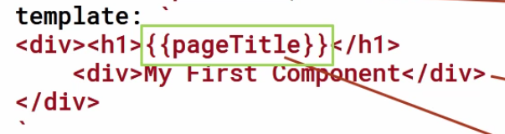

Las dobles llaves {{ }} indican la unión de datos (Data Binding)

Para ver los paquetes que podemos importar en Angular

<https://www.npmjs.com/~angular>

3 – **Templates, Interpolation, and Directives**

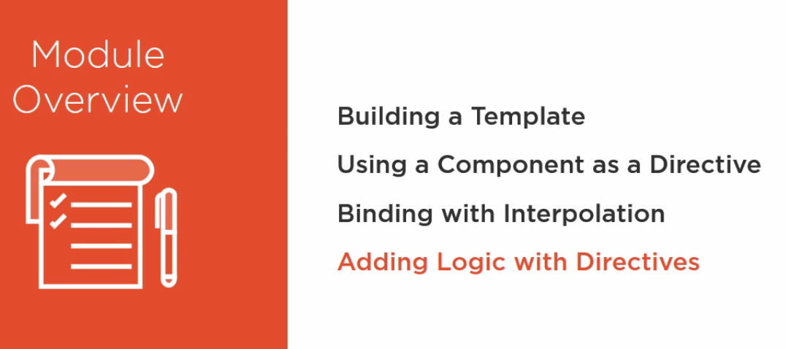

<https://getbootstrap.com/>

<https://fontawesome.com/>

Para Instalar Bootstrap y Font-awesome al proyecto debemos de correr en la terminal el comando:

**Npm install bootstrap font-awesome**

Y luego en el archivo de styles.css agregar estas dos líneas:

@import "~bootstrap/dist/css/bootstrap.min.css";

@import "~font-awesome/css/font-awesome.min.css";

**Binding** es quien coordina la comunicación entre la clase del componente con el Template (Plantilla) y a menudo implica el paso de datos.

A las Dobles {{ }} se le llama Interpolation.

La interpolación (Interpolation) es un enlace unidireccional, desde la propiedad de la clase a la Plantilla (Template).

La interpolación soporta: Concatenación, cálculos simples.

Las Directivas (Directives) es como un elemento o atributo HTML personalizado que utilizamos para potenciar y ampliar nuestro HTML.

Podemos crear nuestras propias Directivas o utilizar las directivas integradas de Angular.

Directivas Estructurales: **\*ngIf: If logic** and **\*ngFor: For loops**

El * delante nos indica que es una Directiva Estructural.

*ngIf es una directiva estructural que elimina o recrea una parte del árbol DOM en función de una expresión.

4 – **Data Binding & Pipes**

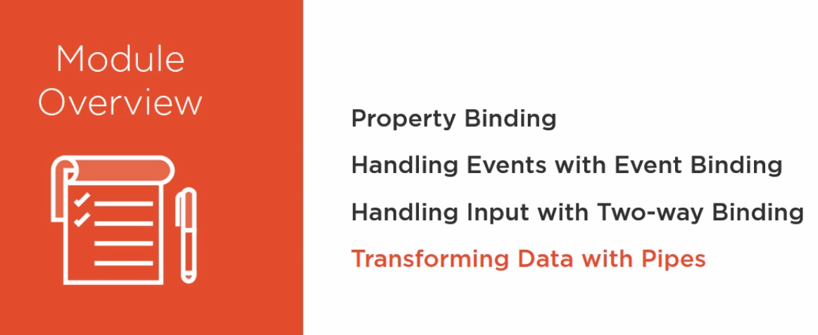

**El Property Binding (Enlace de Propiedad)** nos permite establecer una propiedad de un elemento en el valor de una expresión de plantilla.

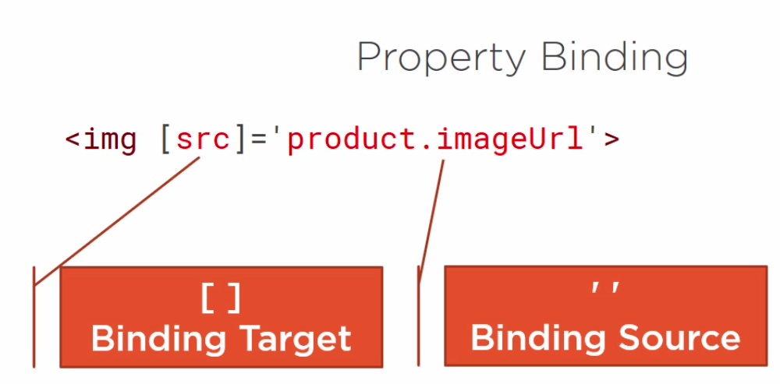

**Event Binding**

<https://developer.mozilla.org/en-US/docs/Web/Events>

Para crear especificar un enlace Bidireccional (Two-way Binding) se utiliza la directiva **ngModel** entre corchetes**.**

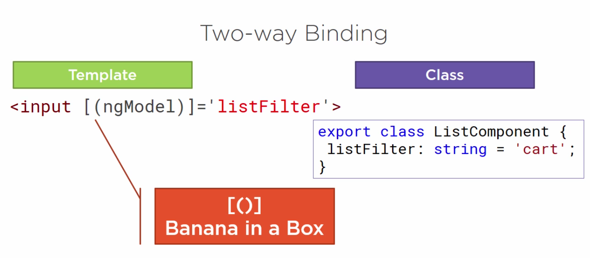

PIPES

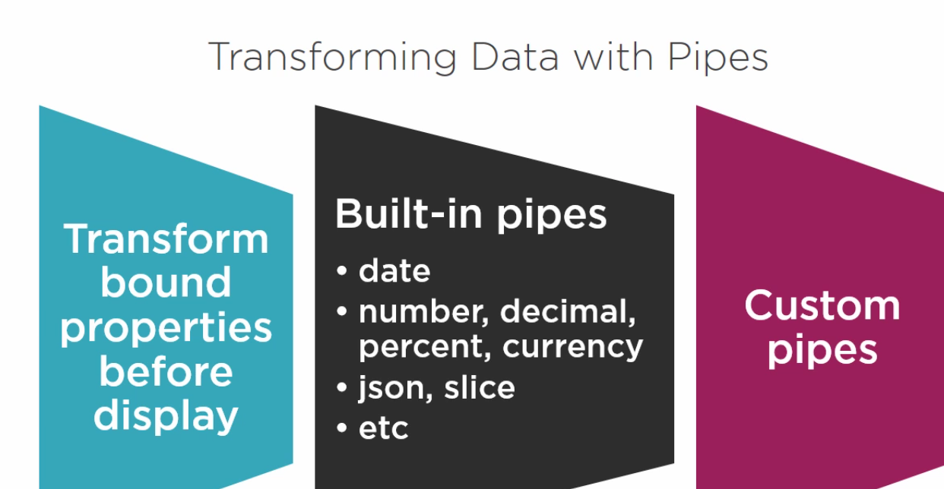

Pipes Ejemplos:

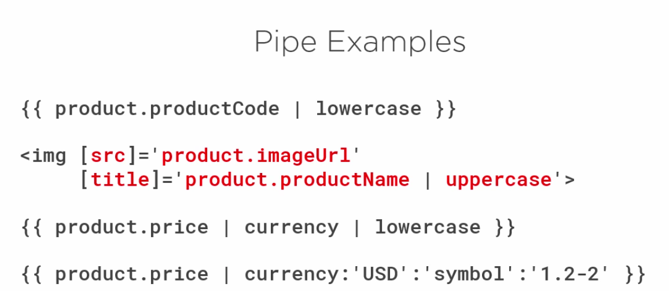

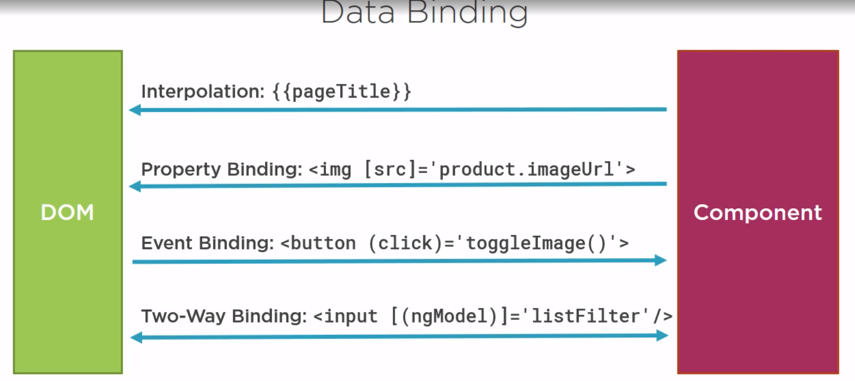

**7 – More o Components**

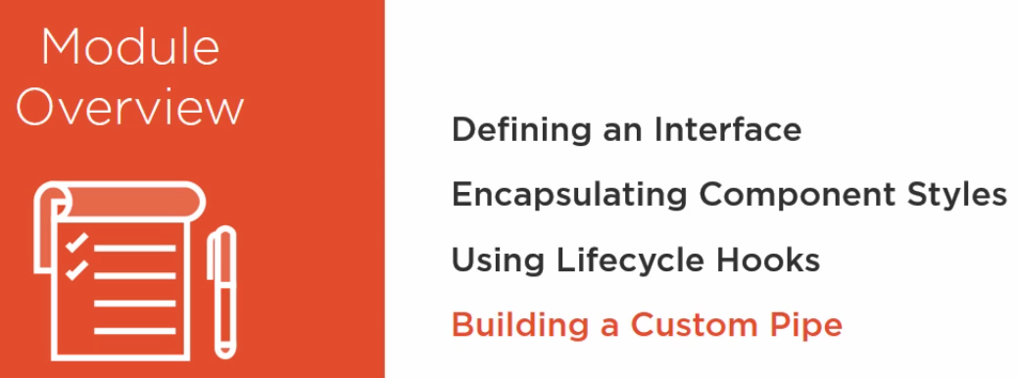

**Interface:** es una especificación que identifica un conjunto relacionado de propiedades y métodos.

Una clase se compromete a respaldar la especificación implementando la interfaz. Eso significa que la clase incluye código para cada propiedad y método identificado en la interfaz.

Entonces podemos usar la Interfaz como un tipo de datos.

Las interfaces son solo en tiempo de Desarrollo (Development Time Only).

Su propósito es proporcionar una tipificación sólida y un mejor soporte de herramienta a medida que construimos y recreamos nuestro código.

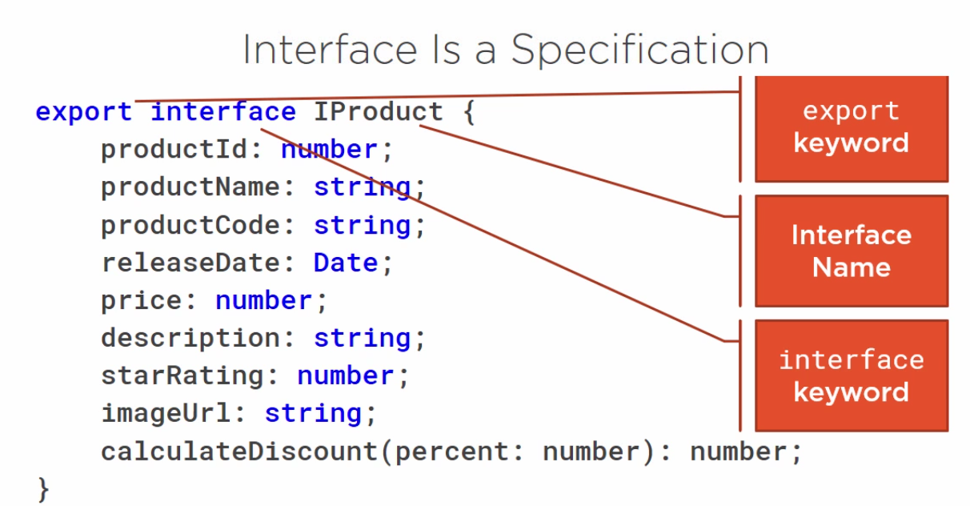

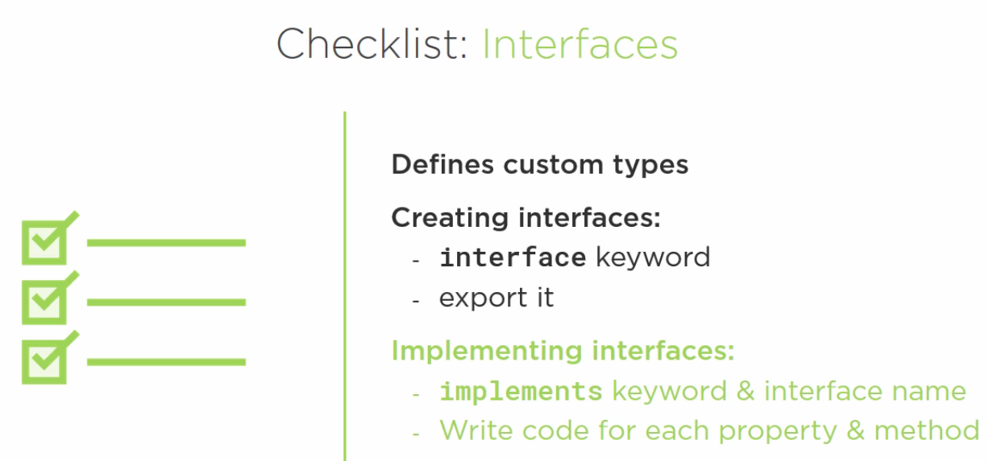

Utilizamos la I para identificar las interfaces y luego la implantamos en el archivo .ts IProdutc[]

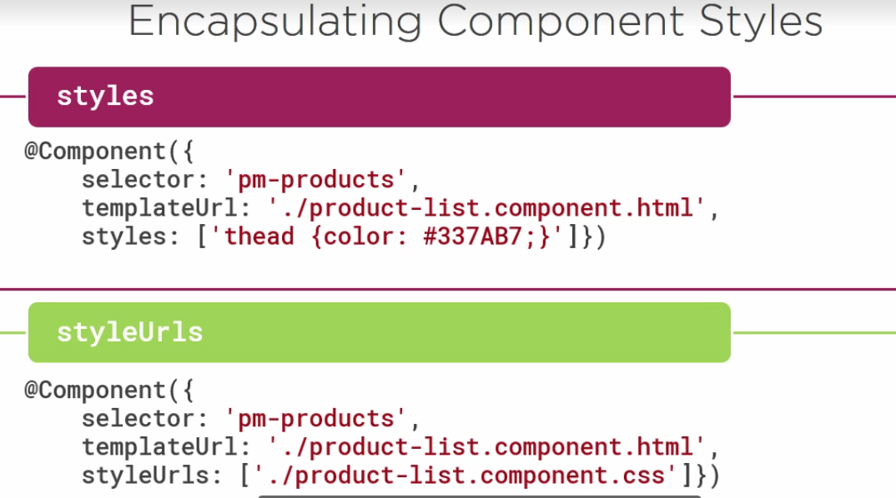

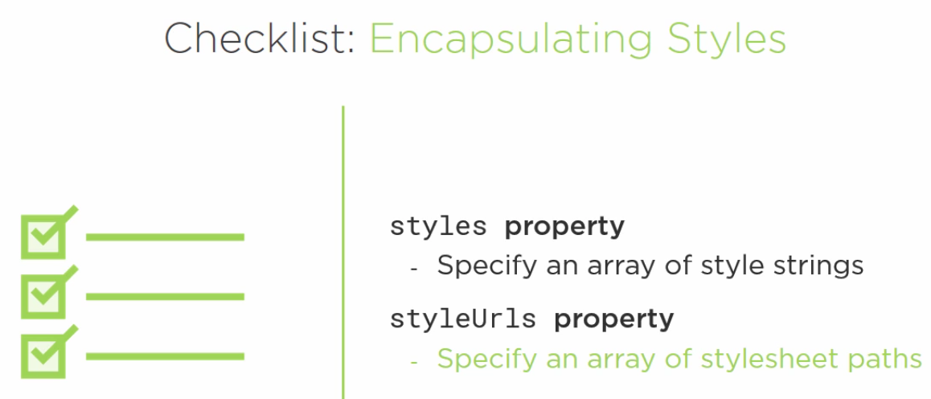

**Ciclo de Vida de un Componente:**

1. Angular Crea el Componente
2. Lo Procesa
3. Crea y Procesa los Hijos
4. Procesa los cambios
5. Lo destruye antes de eliminar su plantilla del DOM.

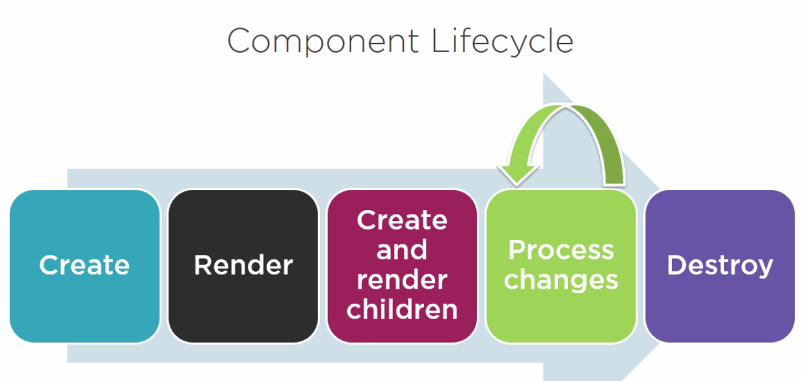

**Lifecycle hooks:** Angular nos proporciona algunas herramientas para que tengamos control del ciclo de vida de los componentes.

**Component Lifecycle Hooks:**

1. **OnInit**: Para realizar la inicialización de Cualquier componente después que Angular haya Inicializado las propiedades de Enlace de Datos.
2. **OnChanges**: para realizar cualquier acción después que Angular establezca las propiedades de entrada enlazadas a Datos.
3. **OnDestroy**: Para realizar cualquier limpieza antes de que Angular destruya el componente.

Para utilizar un enlace de ciclo de Vida. Implementamos la Interfaz de enlace de ciclo de vida.

En primer lugar debemos de implementar nuestra interfaz del ciclo de Vida:

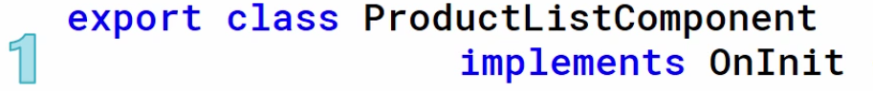

Luego debemos de importar la interfaz que utilizaremos:

El tercer paso es implementar utilizar el método de la interfaz: 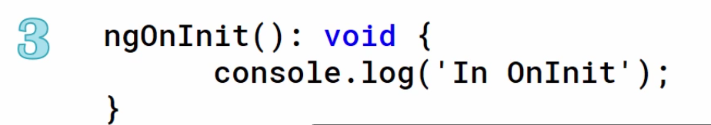

Procedimos a Crear un **Building Custom Pipes (ConverToSpacesPipe)**

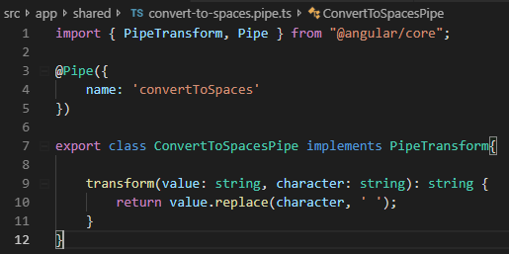

Luego de crear el archivo, lo agregamos en el archivo de HTML en la propiedad que queremos agregar el PIPE (Tuberia).



Pero para que todo funciones debemos de agregar o declararar el componente que creamos (ConverToSpacesPipe) al app.modules.ts para que pueda ser utilizado.

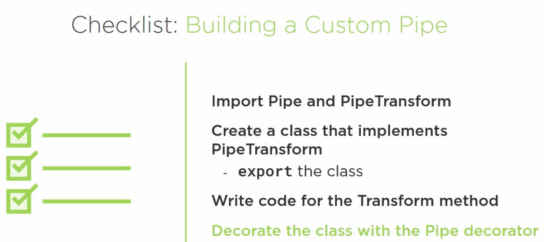

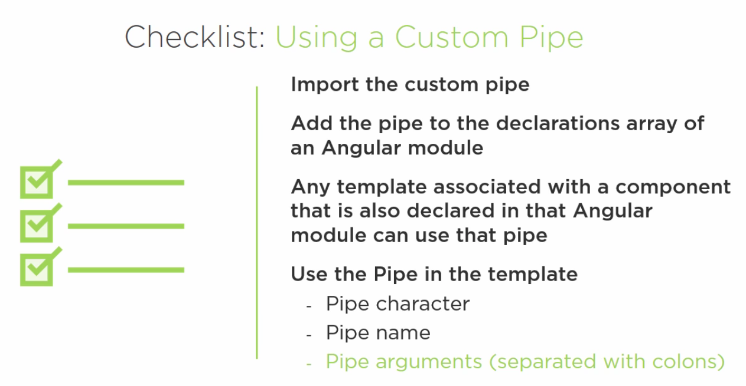

**Para Filtros**

<https://developer.mozilla.org/en-US/docs/web/JavaScript/Reference/Global_Objects/Array/filter>

**8 – Building Nested Components**

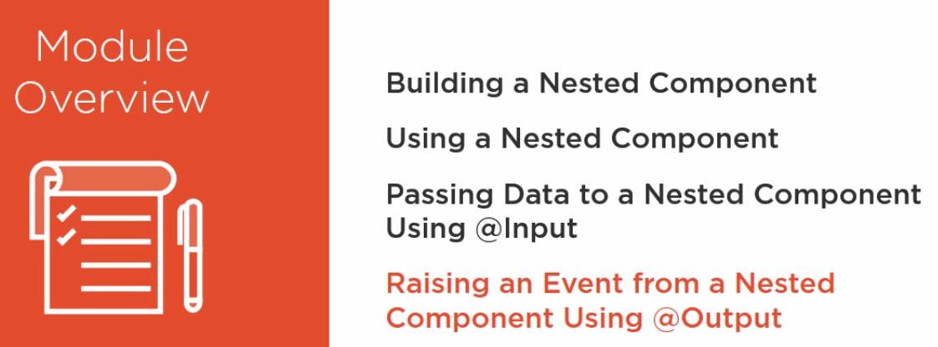

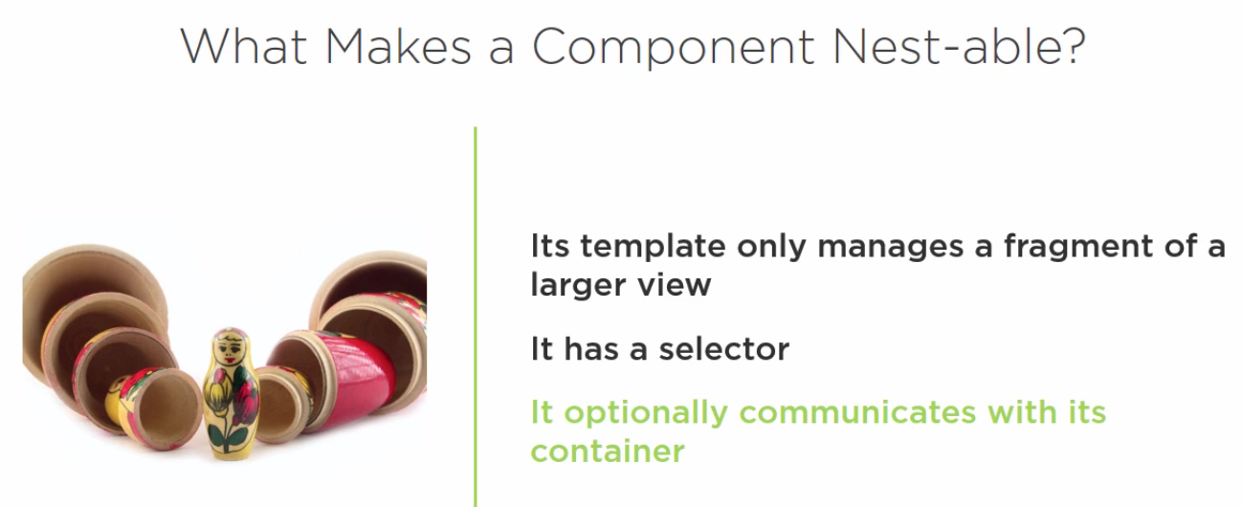

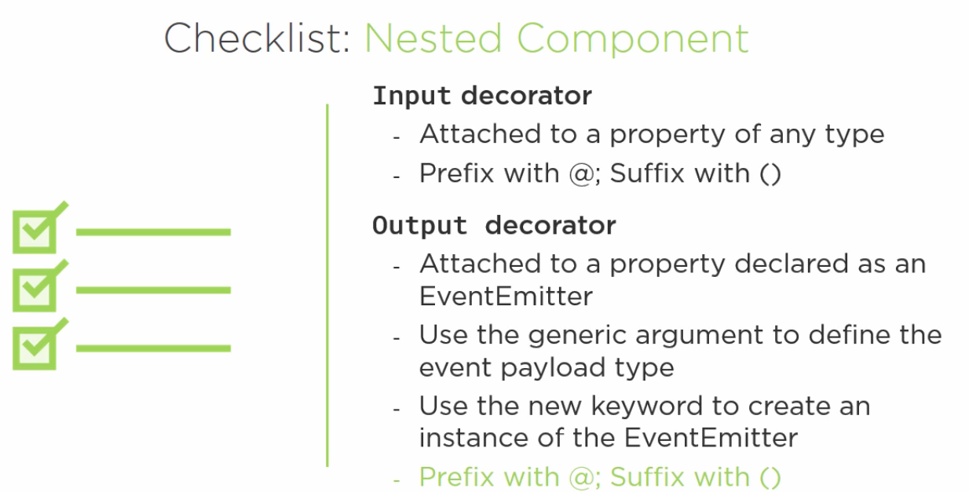

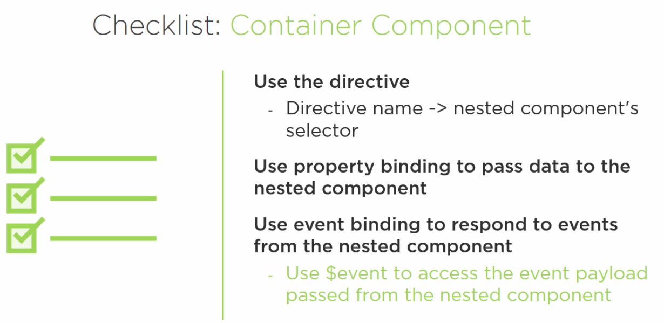



**9 – Services and Dependency Injection**

Un servicio es una clase con un proposito enfocado. A menudo creamos un servicio para implementar una funcionalidad que es independiente de cualquier componente en particular, para compartir datos o logica entre componentes o para encapsular interacciones externas como el acceso a Datos.

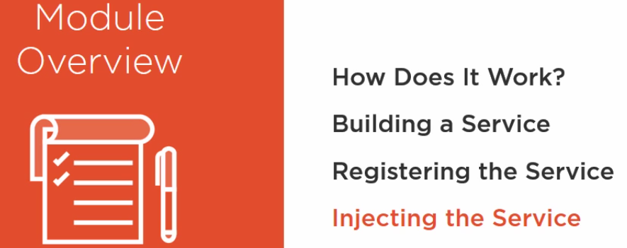

La inyeccion de Dependencia (Dependency Injection) es un patron de codificacion en el que una clase recibe las instancias de los objetos que necesita, denominados dependencias, desde una fuente externa en lugar de crearlos ellos mismos.

**Pasos para crear un servicio (Building a Service).**

1. Creamos la clase de servicio.
2. Definimos la metadata con un Decorador (Decorator)
3. Importamos lo que necesitamos

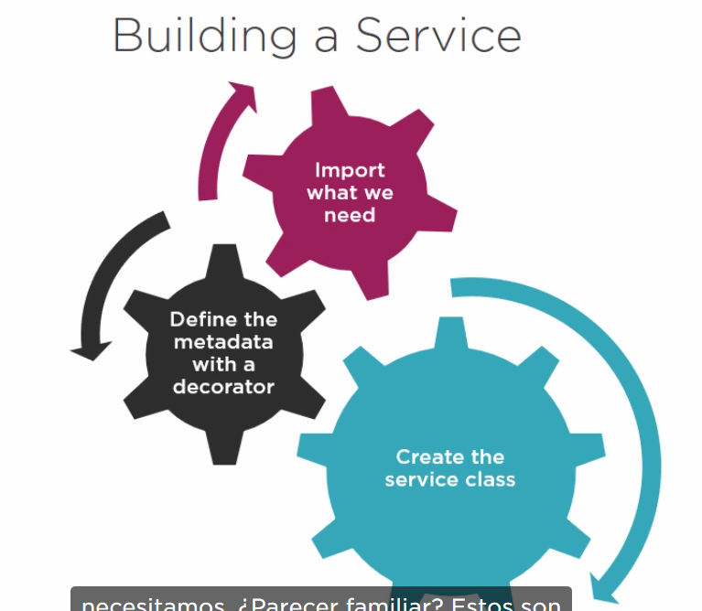

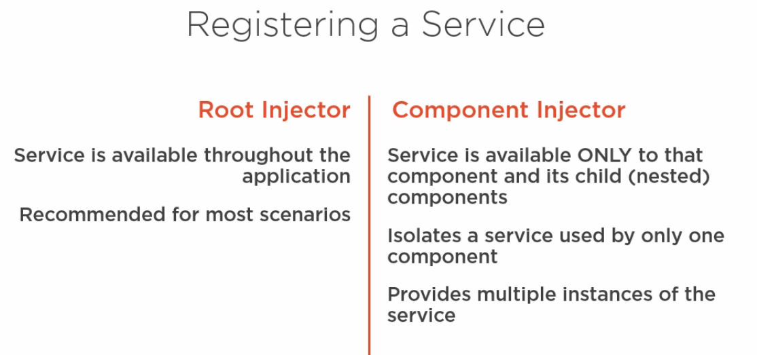

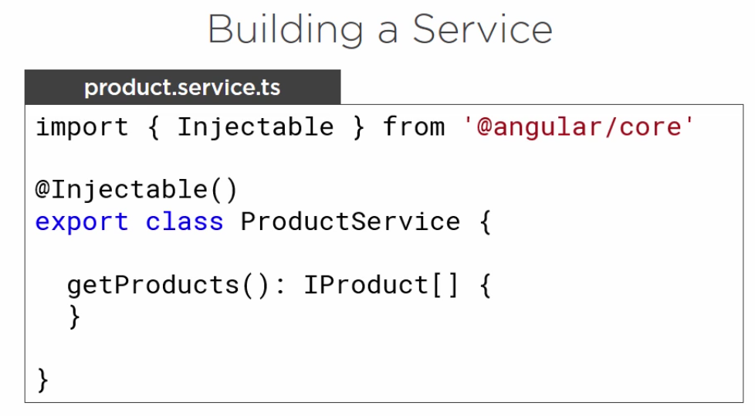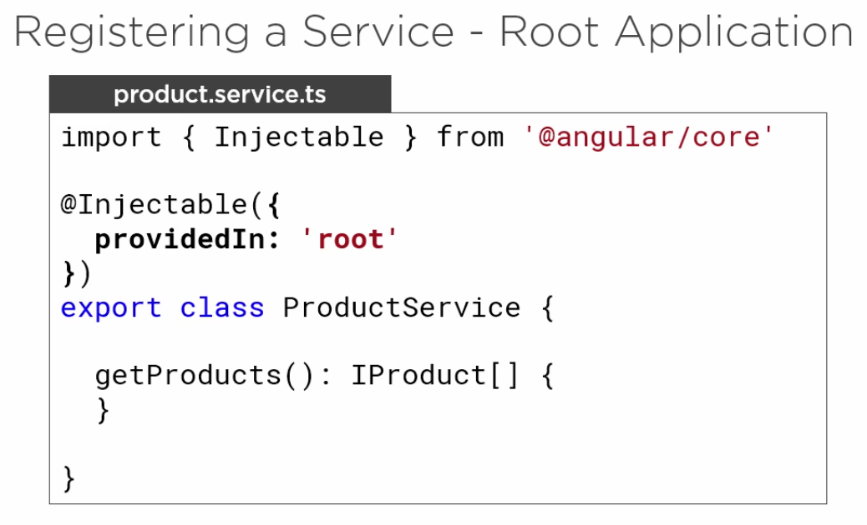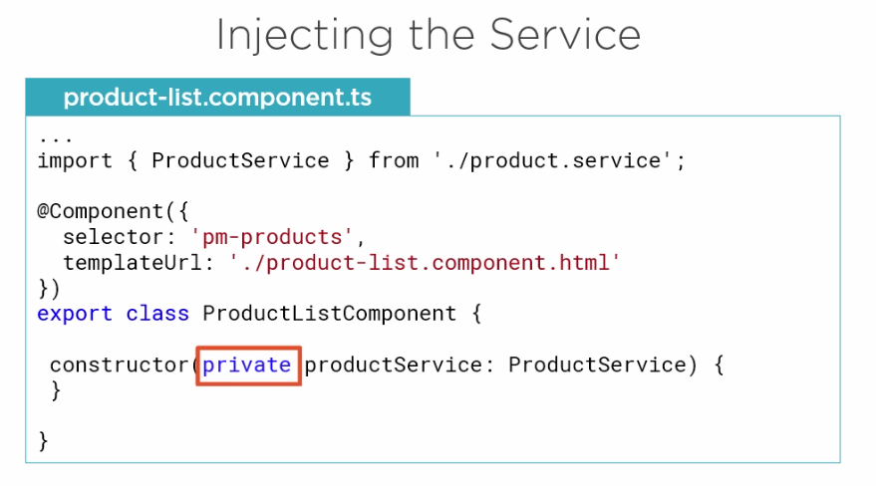

Concluciones:

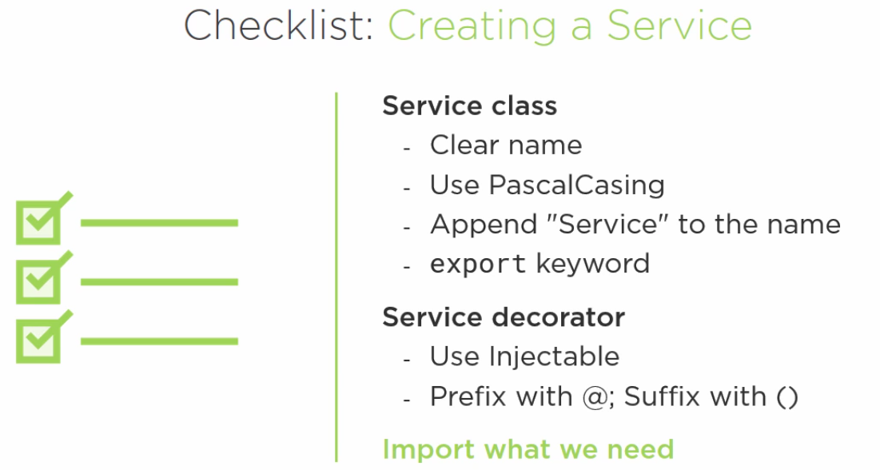

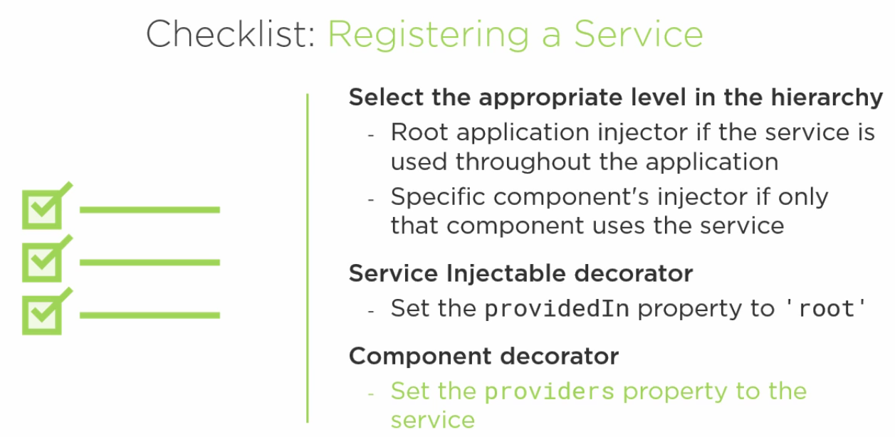

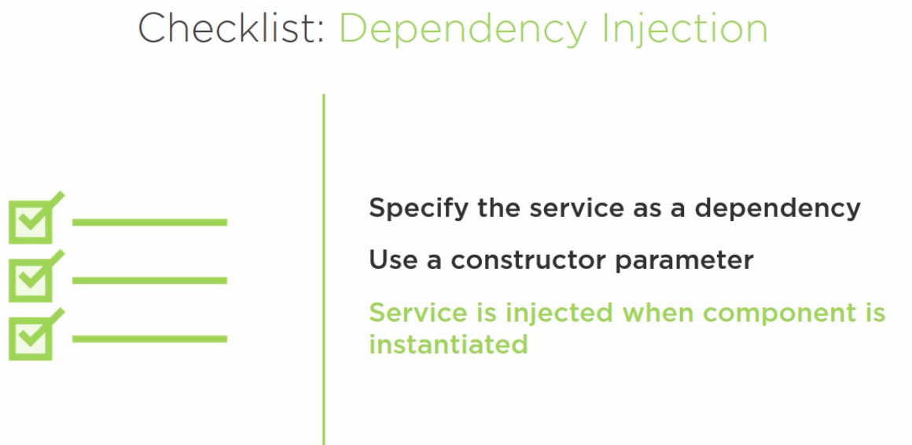

**10 – Retrieving Data Using HTTP**

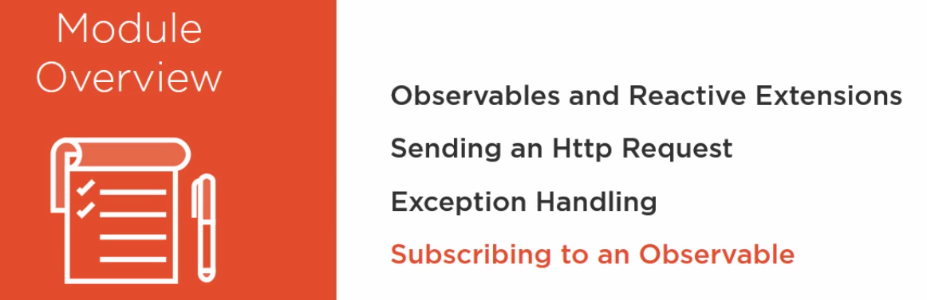

**Esto es lo que buscamos hacer en este modulo:**

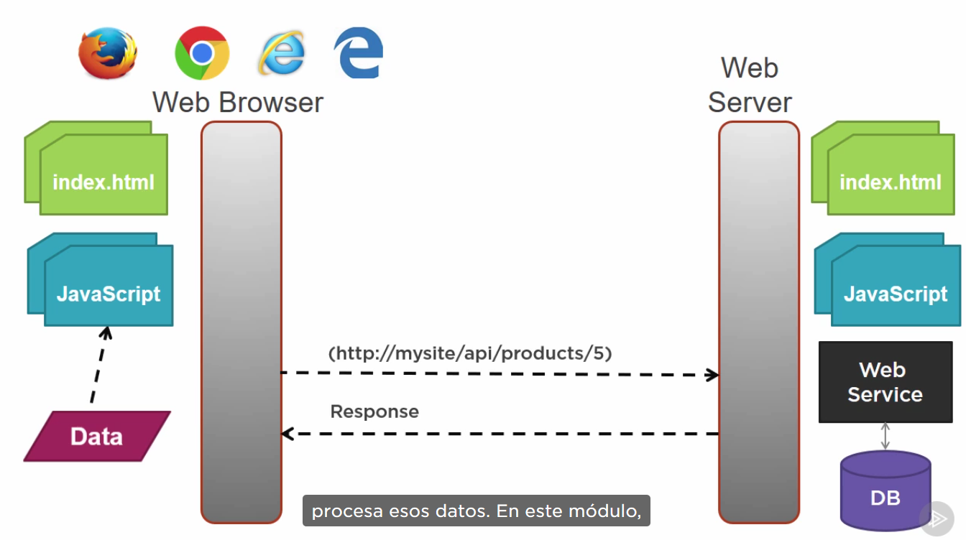

Que la aplicación realice una solicitud HTTP GET a un servicio WEB. Este servicio Recupera los datos, a menudo utilizando una base de datos y lo devuelve a la aplicación en una respuesta HTTP. La aplicación entonces procesa esos datos.

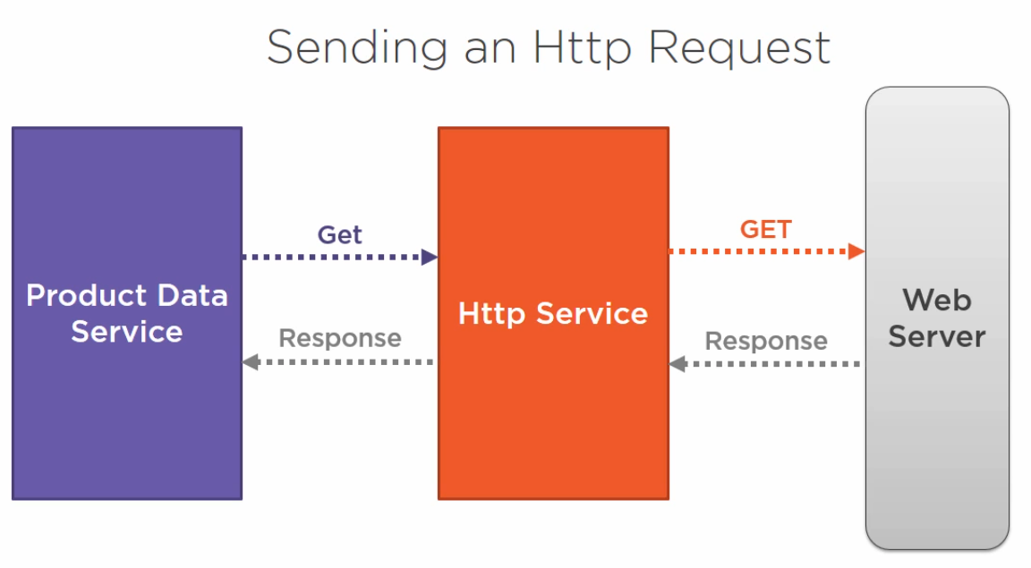

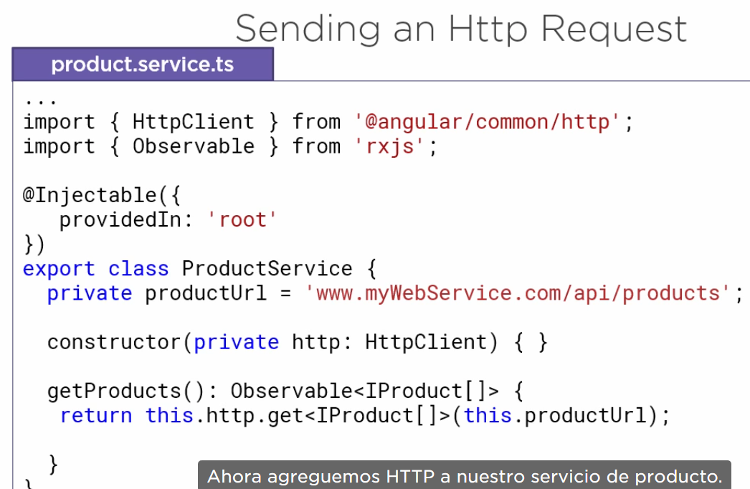

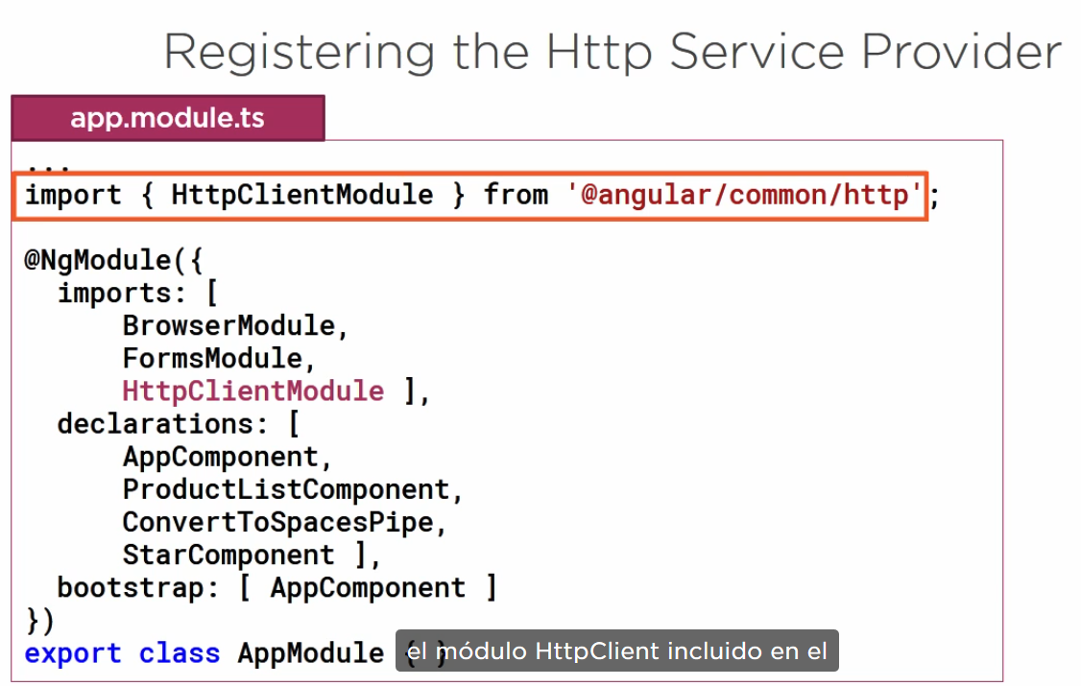

**Para que un servicio pueda obtener datos desde un web services o realizar una peticion HTTP debemos realizar una serie de pasos. Ver :**

1. En el APP.Module.ts debemos de agregar el

**HttpClientModule :**

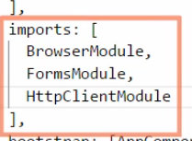

y luego importar su procedencia:



Ya con estos dos pasos ya podemos inyectar el servicio Angular HTTP en cualquier clase que lo necesite.

1. Ahora nos vamos a nuestro archivo de **product.service.ts** y comenzamos con la importación de:

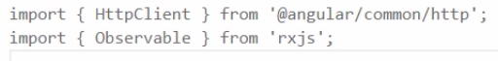

1. En la clase **ProductService** debemos crear una variable **privada** y pasarle la direccion URL de donde debe de bajar nuestra informacion a utilizar, luego al metodo constructor del servicio pasarle crear una instancia e inyectar nuestra dependencia http: HttpClient.

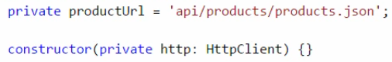

1. Luego utilizaremos el metodo GET del HTTP, y le pasamos la variable privada que creamos anteriormente donde se encuentra la ruta del web api.

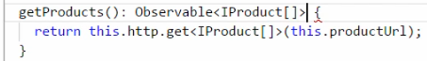

Conclución:

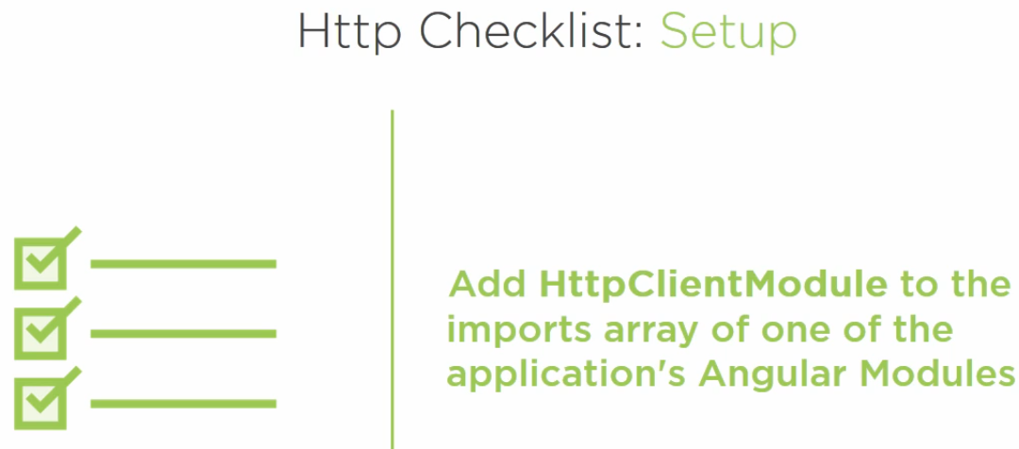

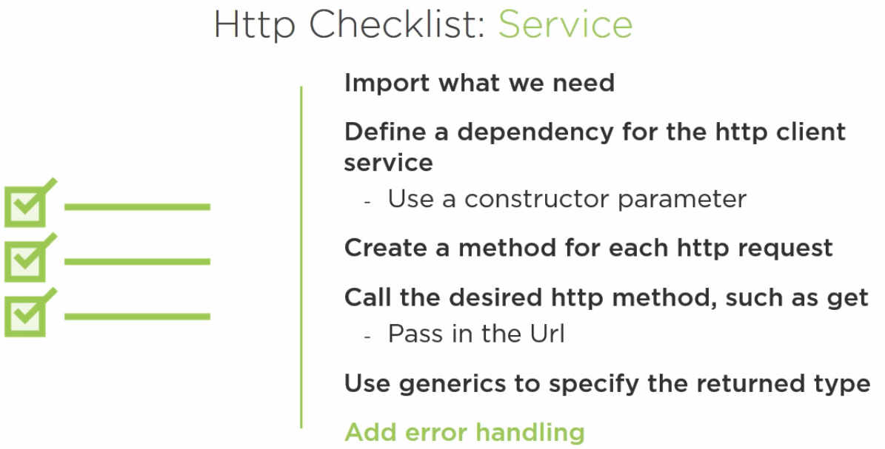

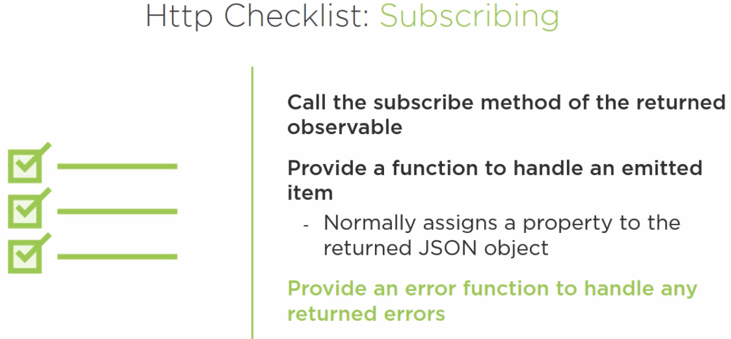

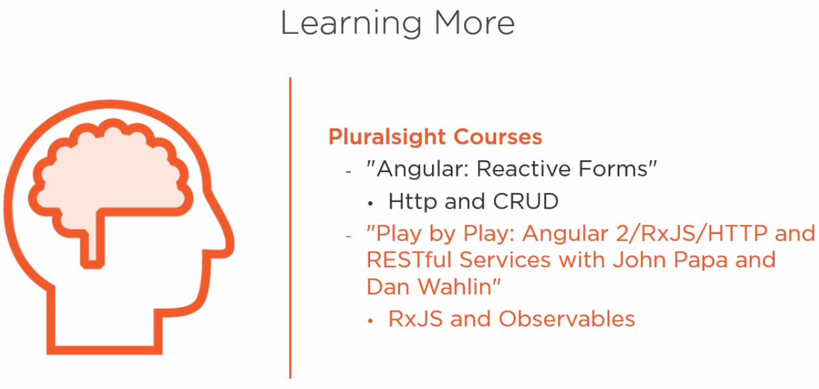

## 11 - Navigation and Routing Basics

Vamos instalar la CLI en Angular, utilizamos el siguiente comando:

**npm install –g @angular/cli**

Ahora vamos a proceder a crear el COMPONENTE **Product Detail Component** mediante el Angular CLI

ng – Angular CLI

g – generar

c – componente

luego procedemos a indicar la carpeta donde crearemos el componente seguido del / slash y el nombre del componente: products/product-detail

con este seria suficiente, pero por default Angular procedera a crear una nueva carpeta para este componente y no queremos esto, pues debemos de indicar

--flat – este parametro significa no folder.

Este seria nuestro codigo para crear el componente que necesitamos: **Product Detail Component**

**ng g c products/product-detail --flat**

Este comando nos crea archivos: HTML, CSS, TS y SPEC.TS, este ultimo archivo es para una prueba de unidad que creo Angular CLI para nosotros.

En Angular existe la configuración de las Rutas o Configuring Routes, para esto necesitamos agregar e importar el modulo: **RouterModule** en el archivo app.module.ts con su respectiva ruta de importación como veremos mas abajo:

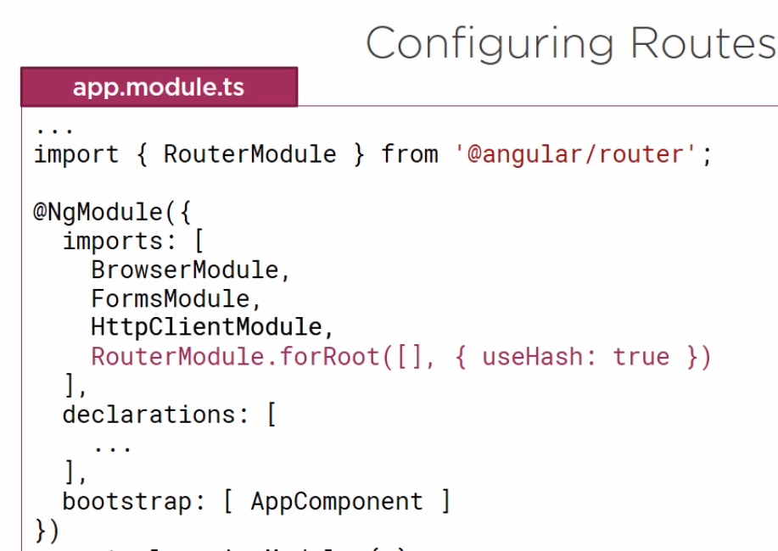

Estas son las diferentes formas para agregar las rutas en ANGULAR:

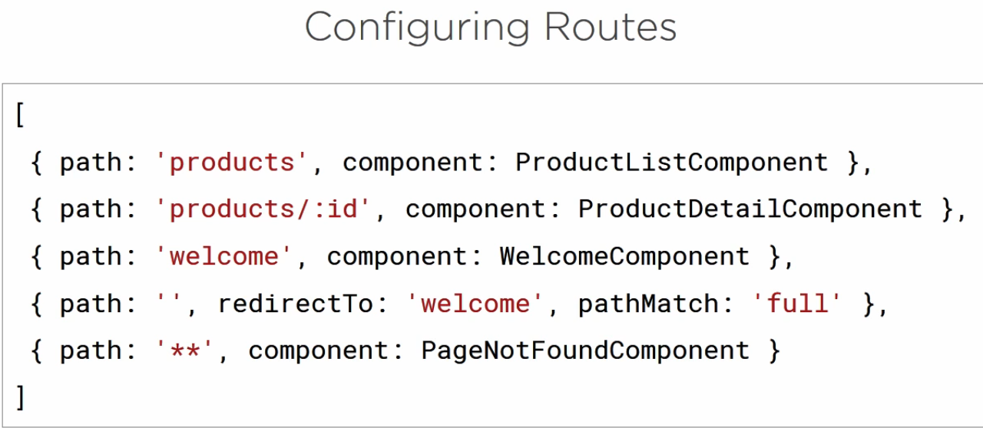

**Ahora vamos a configurar las rutas de nuestra aplicación:**

Primer pasos es ir al archivo **INDEX.HTML** debemos abrir una etiqueta **<base href=”/”>** en el head del html:

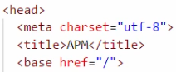

Luego vamos al modulo de Angular: **app.module.ts,** aca vamos a importar el **RouterModule** como veremos a continuación.

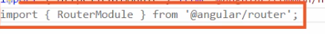

Y luego de importar debemos de configurar nuestras diferentes rutas como veremos a continuación:

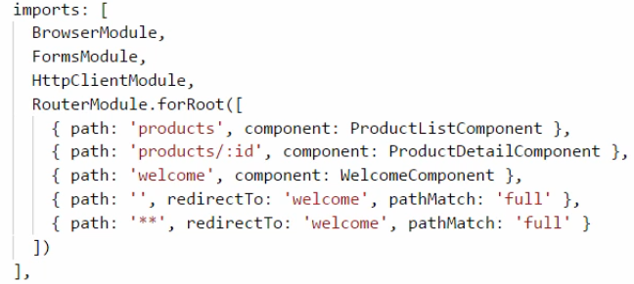

**12- Navigation and Routing Additional Techniques**

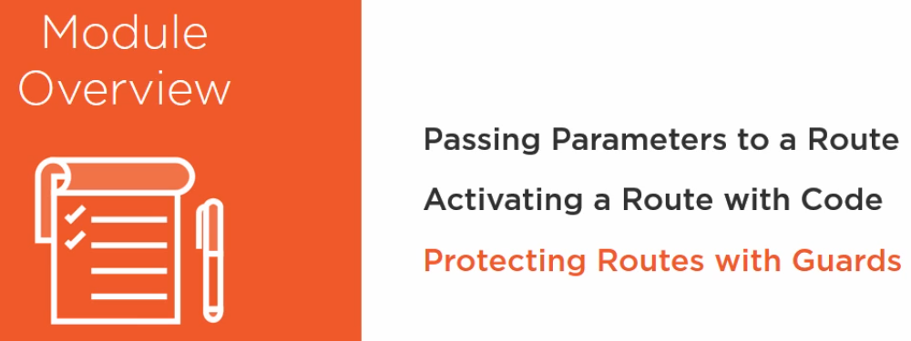

Pasando parametros a una Ruta

1. Primer paso es configurar la ruta en el **APP.MODULE.TS** como veremos acontinuación:

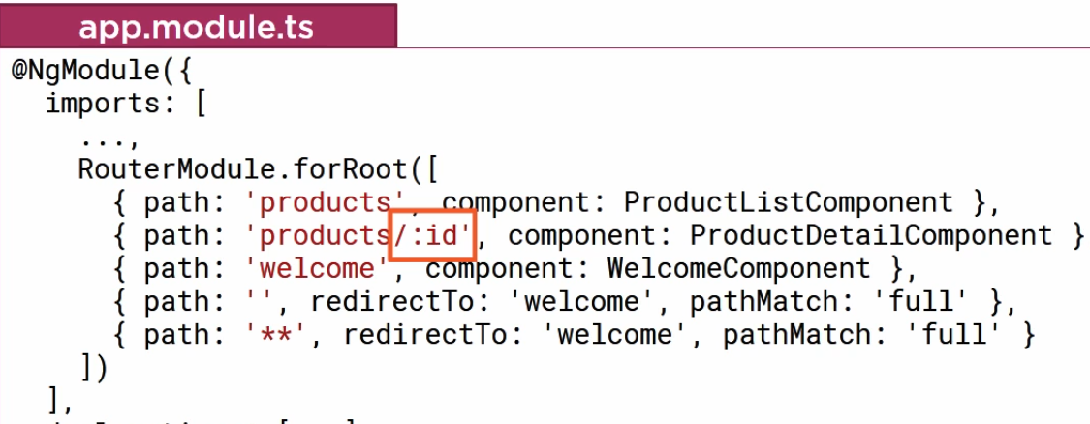

Debemos de crear las cantidades de rutas que vayamos a utilizar.

1. Luego debemos configurar nuestro archivo HTML desde donde y decidir desde donde el usuario acccedera a nuestra ruta:

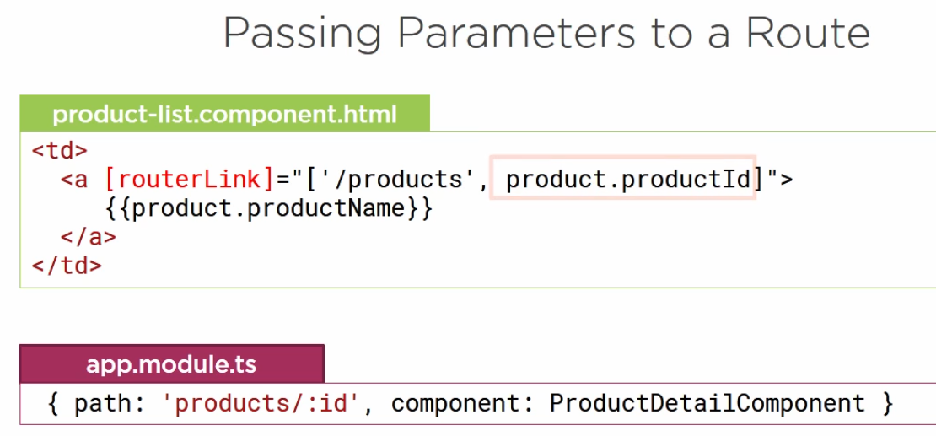

**Activating a Route with Code – Activando una Ruta con Codigo**

En este grupo vamos a agregar un Boton en el componente Product Detail para volver atrás a la vista de Products.

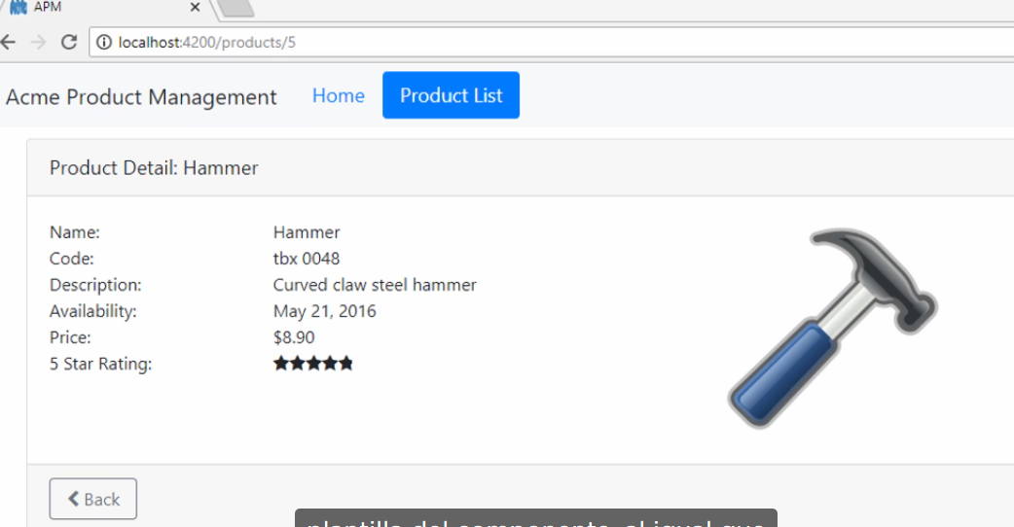

**Protecting Routes with Guards – Protegiendo Rutas con Guardias**

Estos nos ayudara a limitar el acceso a ciertas rutas, ejemplo: aveces queremos rutas a las que solo puedan acceder usuarios especficos, como un administrador, o queremos que el usuario confirme una operación de navegacion, como preguntar si guardar antes de navegar fuera de una página de Edición.

**Angular Router o Enrutador Angular** proporcionan varias guardas entre ellas **CanActivate, CanDeactivate, Resolve and CanLoad.**

**CanActivate:** Nos ayuda a guardar la navegación en una ruta.

**CanDeactivate:** Nos ayuda a guardar la navegación fuera de la ruta actual.

**Resolve:** Nos ayuda a recuperar datos antes de activar la ruta (Futura).

**CanLoad:** Nos ayuda a evitar el enrutamiento asíncrono.

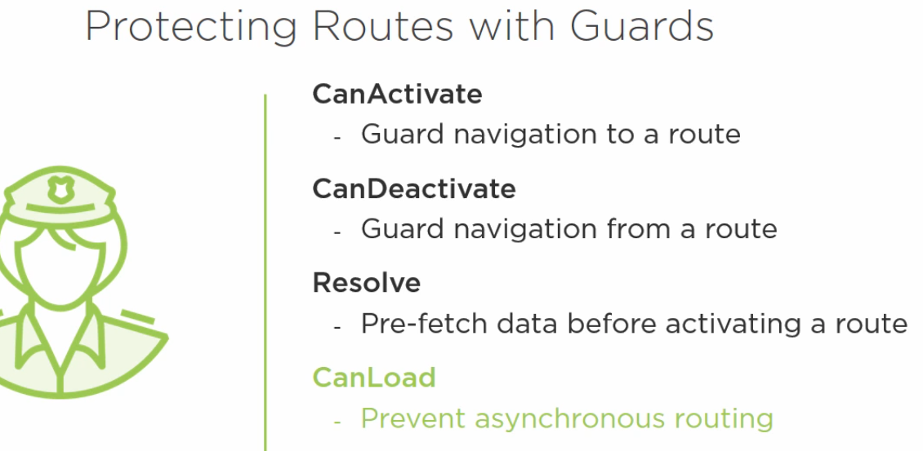

Vamos a construir una proteccion que impida la navegación a la ruta de Details Products, a menos que una condición especifica sea Verdadera.

La construcción de una Cláusula de Guardia sigue el patrón común utilizado en todo momento. Se Crea una Clase, agregar un Decorator e Importar lo que necesitemos.

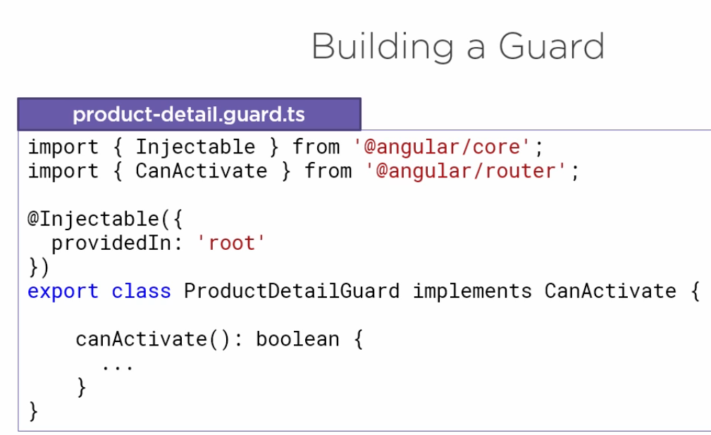

Usar o implementar la GUARDIA es simple.

Se construye la proteccion para proteger la ruta de Products Details, a la vez que agregamos la protección a la ruta de Products Details. Agregamos **CanActivate** y lo configuramos en una matriz que contiene los guardias que se ejecutaran antes de que se active esta ruta.

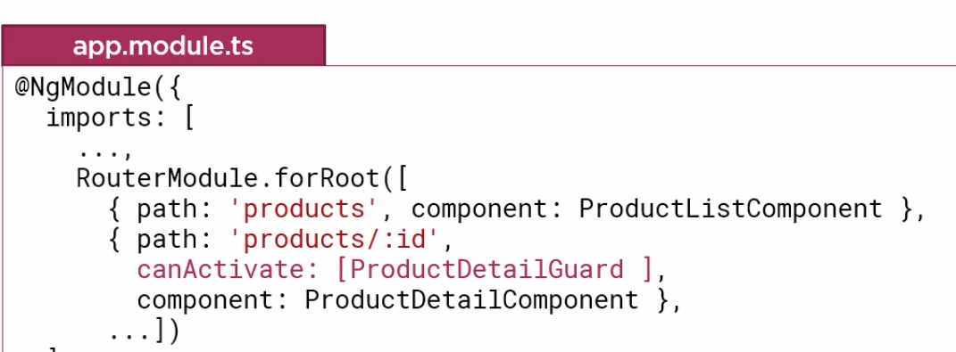

**Protecting Routes with Guards – Protegiendo la Ruta con Guardia.**

Procederemos a crear el GUARD o Guardia utilizando el **CLI de ANGULAR:**

**ng** -> para angular CLI

**g** ->para la generación.

**g** -> para la GUARD

Luego procederemos a pasar la RUTA donde sera ubicado el archivo, como esta GUARD esta asociado al producto, lo crearemos en la carpeta de Products.

**products/product-detail**

Luego yo obtendremos esto: 

La CLI nos crea los archivos de Prueba y de Guardia automaticamente..

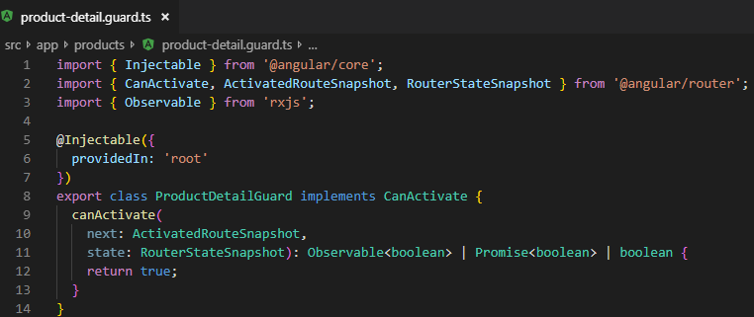

Como podemos observar tenemos todos los elementos basicos.

Dado que el protector es un servicio, debe de registrarse como un Intyector Angular

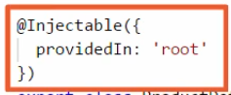

EL CLI de Angular registra esta protección con el inyector de aplicación de ruta, utilizando la propiedad en. De forma predeterminada, la CLI genera el código para la protección **CanActivate.**

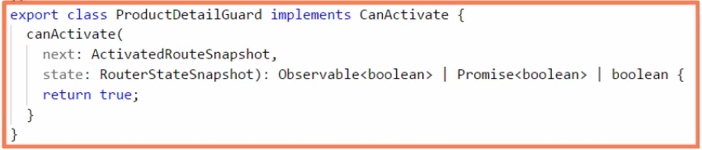

A su vez la misma implementa la interfaz **CanActivate** 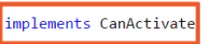 y contruye el inicio del método **canActivate** 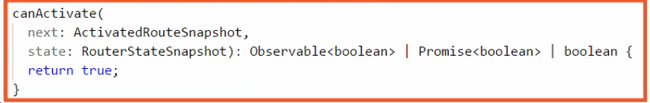

El método **canActivate** tiene dos parámetros, **ActivatedRouteSnapshot** para proporcionar información de la ruta actual y **RouterStateSnapshot** para proporcionar información sobre el estado del enrutador. El metodo puede devolver un **Valor Observable, una Promesa o Un Valor Boleano simple.**

13 – **Angular Modules**

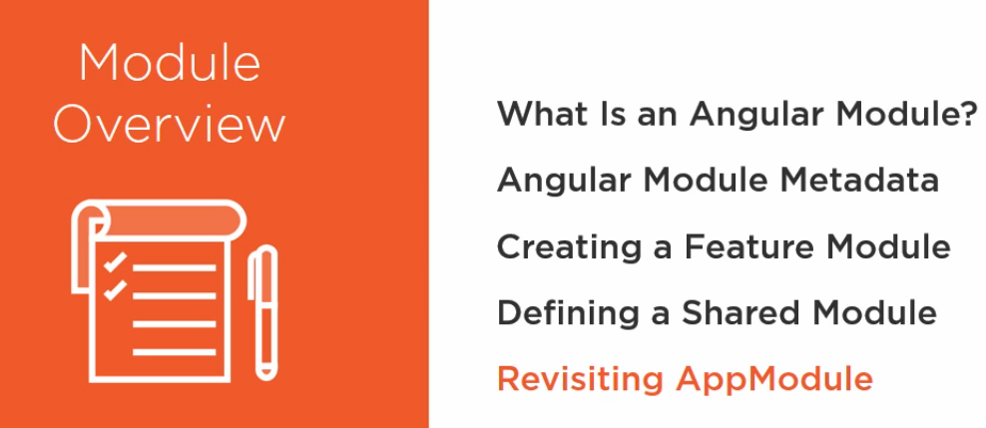

**1 - ¿ Que es un Modulo Angular – Angular Module ?**

**Angular Module**: es una clase con un decorados NgModule. Su proposito es organizar las piezas de nuestra aplicación. Organizarlos en bloques cohesivos de funcionalidad y amplizar nuestra aplicación con capacidades de bibliotecas externas.

**Como Organizar un modulo Angular**? Un modulo angular declara cada componente, directiva y canalizacion que administra.

Cada directiva de componente y canalizacion que creemos pertenece a un Modulo.

Los modulos Angular, pueden exportar: Componentes, directivas, tuberias o pipes e incluso otros modulos, haciendolo disponibles para que otros modulos los importen y utilicen.

Los modulos pueden importar otros modulos.esto trae las funcionalidad exportada de esos modulos importados.

Los Modulos pueden registrar proveedores de servicios con el INYECTOR de Angular, lo que hace que los servicios esten disponibles para cualquier clase en la aplicación.

**2 – Bootstrap Array**

El bootstrap en el App.module.ts es donde se define el componente que sera el punto de inicio de la aplicación. Esto solo se usa en este archivo y no se debe de utilizar en los demas modulos que no sea el modulo raiz de la aplicación.

**3 – Declarations Array**

Cada Directiva, componente y pipes que creemos solo debe de estar registrados en un solo modulo matriz o app.module.

No se deben de agregar otras clases, servicios o modulos a la matriz de declaraciones. No se deben declarar componentes, directivas o pipes que pertenecen a otro módulo.

Todos los componentes, directivas y pipes (tuberias) son privadas por defecto. Solo son accesibles para otros componentes, directivas y pipes declaradas en el mismo modulo.

**4 – Exports Array**

* Podemos exportar cualquier componente, directiva or pipes si otro desde otro componente.
* Reexportacion de modulos para reexportar sus componentes, directivas y tuberias, esto es util cuando consolidan funciones para multiples modulos para construir un modulo de conveniencia o compartido.
* Podemos re-exportar algo sin importarlo primero. Un modulo angular solo necesita importar los componentes, directivas y tuberias o pipes que requieren los componentes declarados en el modulo.
* Nunca Se exporta un Servicio. Los servicios agregados a la matriz de proveedores de un modulo angular se registran con el inyector de la aplicación raiz, lo que hace que esten disponibles para su inyeccion en cualquier clase de la aplicación. Por esta razon no tienen sentido exportarlo, ya que estan compartidos en toda la aplicación.

**5 – imports Array**

* La importacion de un modulo pone a disposicion cualquier componente, directivas y canalizaciones exportados desde ese módulo.
* Solo importa lo que este modulo necesita. Solo importa modulos cuyos componentes, directivas o canalizaciones exportados sean necesarios para las plantillas de componentes de este modulo. No importe nada que no vayas a necesitar en este modulo.
* La importacion de un modulo no proporciona acceso a sus modulos importados.

**6 – Providers Array**

Los modulos en angular tambien pueden registrar proveedores de servicios para nuestra aplicación. Sin embargo, esto ya no es practiva recomendada. Comenzando con la version 6 de angular, la manera recomendada de registrar a los proveedores de servicios para nuestra aplicación es utilizar la propiedad proporcionada en el propio servicio, no la matriz del modulo angular del proveedore.

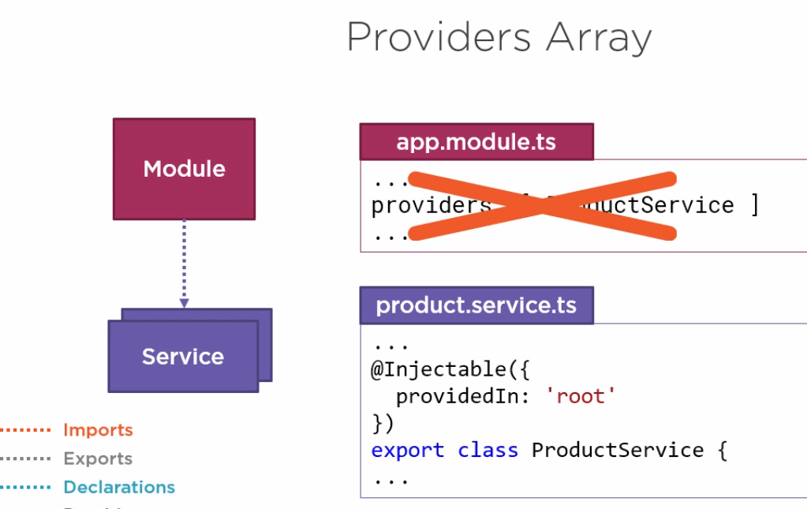

* Cualquier proveedor de servicios agregado a la matriz de proveedores esta registrado en la raiz de la aplicación, por lo que el servicio esta disponible para ser inyectado en cualquier clase de la aplicación, y estas disponible para cualquier clases y otros modulos de funciones.
* No agregue servicios a la matriz de proveedores de un modulo compartido. Solo debe de haber una instancio de servicio que sea Singleton para toda la aplicación. Considere crear un modulo central para servicios e importalo una vez en AppModule. Esto garantizara que los servicios se registren una sola vez.

**7 - Feature Modules**

**8 – Demo: Feature Modules**

En este pasos vamos a construir un modulo de caracteristicas para las caracteristicas de nuestros productos.

Vamos al app.module.ts y proceremos a crear el Modulo por la CLI de Angular (via consola).

ng -> Angular CLI

g -> General

m -> modulo

y luego pasamos el nombre de la carpeta y del modulo, para proceder a crear nuestro modulo.

products/product

--flat -> esto para evitar que la CLI de Angular nos cree una carpeta por Default.

-m esto nos agregara el Modulo que creemos de manera predeterminada al APP

App -> indicamos que es el modulo general o root al cual agregaremos el modulo que estamos creando.

Obtendremos esto como resultado.



Ya luego de esto se nos crear el modulo:

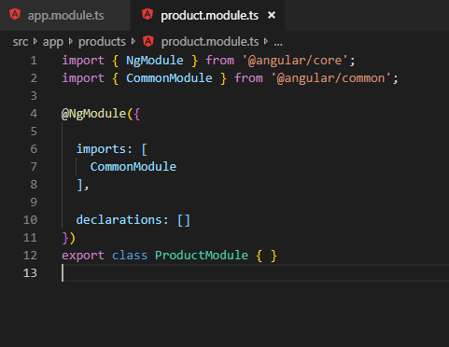

**9 – SharedModule**

El proposito de los Modulos compartido es organizar un conjunto de piezas de uso comun en un módulo y exportarlas para que esten disponibles para cualquier módulo que lo importe. Esto nos permite agregar selectivamente nuestros componentes reutilizables y cualquier modulo externos y reexportarlos en un modulo de conveniencia consolidado.

La creacion de un SharedModule implica la definicion de un nuevo archivo de modulo.

**10 – Revisando el Modulo Principal o AppModule**

El propocito principal del AppModule es organizar en su totalidad la aplicación.

* **BrowserModule:** Este por lo general es el modulo que debe de importar cada aplicación del navegador. **BrowserModule** registra proveedores de servicios de aplicaciones criticas. Tambien Importa y exporta **CommonModule,** que declara una directiva de exportacion como ngIf y ngFor.
* **HttpClientModule:** Para registrar el proveedor de servicios de cliente HTTP
* **RouterModule:** Para la configuración de las rutas, llamamos el método **forRoot,** pasando las rutas configuradas para la raíz de la aplicación. Aquí configuramos nuestra ruta por defecto y cualquier ruta Comodín.
* Luego procedemos a importar todos los modulos de caracteristicas.
* **La matriz de Declaraciones:** identifica la lista de componentes que pertenecen a este modulo.
* **Bootstrap:** aquí identificamos el componente de inicio de la aplicación, este componente carga y muestra su plantilla.

14 – **Building, Testing, and Deploying with the CLI**

